**Картотека игр по развитию речи с использованием**

**Лего- конструктора**

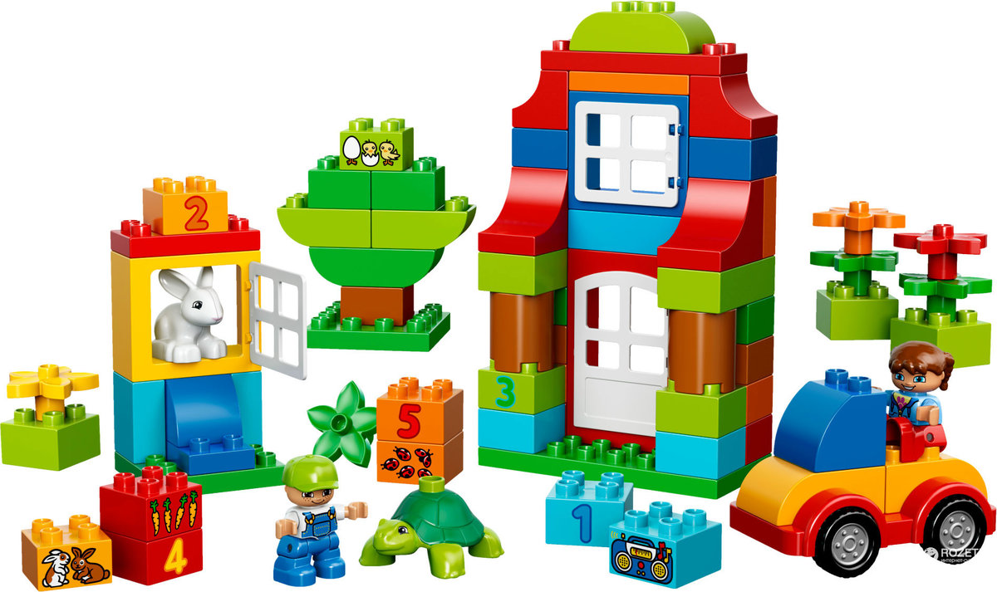

1. **Где Матрешка?**

**Наглядный материал**: постройки из лего ( домик, кровать, машина), игрушечная матрешка

**Ход игры:** воспитатель передвигает Матрешку в постройке: ставит на крышу, сажает на кровать, прячет за дом, за машину.

Дети объясняют, где Матрешка – Матрешка, стоит на крыше.

1. **Четвертый лишний**

**Цель:** развивать внимание, сообразительность, речь доказательную

**Ход игры:** Посмотрите и скажите, какая деталь лишняя.

1. **«Опиши деталь»**

**Цель:**

**Ход игры:** Перед ребенком находится несколько деталей конструктора Лего. Воспитатель показывает деталь, ребёнок должен описать эту деталь. ( какая она? какого цвета? какой формы? на что похожа?)

1. **«Я строитель»**

**Цель:**

**Ход игры:** Перед ребенком лежит схема постройки предмета. Ребенок строит постройку, проговаривая свои действия ( я беру кирпичик 2*6 зеленого цвета, рядом с ним ставлю точно такой же кирпичик зелёного цвета 2*6,закрепляю эти два кирпичика- синим кирпичиков 2*4, справа ставлю кубик жёлтого цвета 2*2,слева ставлю кубик жёлтого цвета 2*2 и.т.д)

1. **«Цветные детали»**

**Цель:** Развитие сенсорики.

**Ход:** Детям предлагается конструктор разных цветов( красный, жёлтый, зелёный, синий) и корзинки, нужно разложить конструктор одинакового цвета в корзинки.

1. **« Что изменилось?»**

**Цель:** развитие внимания, связной речи, умение описывать предмета.

**Ход игры:** на столе расположены лего- предметы в определенной последовательности.

Воспитатель: посмотрите внимательно на предметы, запомните как они расположены. Потом, когда вы отвернетесь, я что-то изменю. Когда вы повернетесь обратно, вы должны внимательно посмотреть, как лежат предметы, и сказать мне что изменилось?

**Усложнение:**

Описать предмет, которого не стало

рассказать о месте, где он стоял

на какой звук начиналось название этого предмет

в названии каких еще предметов есть этот звук?

**7. « Разноцветный сундучок»**

**Цель:** учить детей при согласовании существительных среднего (женского) рода с местоимением ориентироваться на окончание слова.

**Материал:** шкатулка, предметные картинки по количеству детей.

**Ход.**

Воспитатель:

Я картинки положила

В разноцветный сундучок.

Ну-ка, Ира, загляни-ка,

Вынь картинку, назови.

Дети вынимают картинку и называют постройку, которая на ней изображена.

**8. «Скажи, какой?»**

**Цель**: Учить детей выделять признаки предмета.

**Ход**.

Воспитатель (либо ребёнок) вынимает из коробки предметы, называет их, а дети указывают на какой-либо признак этого предмета.

Если дети затрудняются, воспитатель помогает: «Это кубик. Какой он?»

**9."Собери кирпичики- лего"**

**Цель:** Закреплять знание основных цветов.

**Оборудование:** кирпичики лего 4 цветов.

Играет четверо детей. Воспитатель раскидывает на ковре кирпичики лего, ставит коробочки,распределяет, кирпичики какого цвета нужно положить в коробочку. Дети выбирают цвет, который будут собирать. По команде "Начали!" дети собирают кирпичики. Побеждает тот, кто соберёт быстрее.

**10.«Собери модель по памяти»**

Педагог показывает детям в течении нескольких секунд модель из 3-4 деталей, а затем убирает её. Дети собирают модель по памяти и сравнивают с образцом.

**11. Дидактическая игра «Сосчитай и назови»**

**Цель:** способствует закреплению грамматических конструкций.

**Ход игры:**- поиграем в игру, у меня одна лего-елка, а скажи как будет много ? ***Например :*** один кубик – а много будет – кубиков.

-у меня одна елка, сколько елок у вас?

-Сколько ёлок у Кати?(4)

-Катя подари одну ёлку Лизе. Сколько ёлок стало у Лизы?

-Посчитай, сколько всего у тебя елок?

**12.Дидактическая игра «Башня»**

**Цель:** закрепляем предлоги (на, под, между)

**Ход игры:**У вас на столе кирпичики разного цвета,

1.поставьте кирпичики **на** кирпичик, постройте башенку (НА)

2.***внизу был красный а на верху желтый*** (предлог под)

2.постравьте кирпичик так, чтобы ***синий кирпичик, был между красным и зеленым кирпичиком***

-Теперь мы с тобой расскажем о твоей конструкции: на столе лежит желтый кирпичик, продолжай.

-Под красным лежит желтый кирпичик

-Между красным и зеленым лежит синий кирпичик

13. **Дидактическая игра «Мозаика»**

**Цель:** способствует развитию сенсорных эталонов а именно закрепления величины, формы и цвета.

**Ход игры:**Собери змейку из лего деталей зеленого цвета, желтого цвета.

-построй башню, одну больше другой

-Собирая змейку, змейку можно сделать какой? ( извилистой, прямой, длинной, короткой)

-Расскажи мне про свою башню, какая она? Из каких геометрических фигур сделаны?

-Какие присутствуют цвета в твоей башне?

-Из скольких кубиков построена высокая башня и низкая?

**14. «Вспомни и собери» (работа в команде)**

**Цель:** способствует развитию высших психических функций, а именно памяти и внимания.

**Ход игры:**Внимательно посмотрите на мою фигуру, запомни и построй такую же.

-Какого цвета у вас первый ряд?

-На какую геометрическую фигуру похожа твоя деталь?

-Сколько окошек у дома?

-Какой геометрической фигуры крыша у дома?